Міністерство освіти і науки України

Національний університет «Львівська політехніка»

Кафедра систем штучного інтелекту

**Звіт**

**Звіт**

**про виконання лабораторних та практичних робіт блоку № 1**

На тему: «Програмування: алгоритм, програма, код. Системи числення. Двійкова система числення. Розробка та середовище розробки програми.»

***з дисципліни:*** «Основи програмування»

до:

Практичних Робіт до блоку № 1

**Виконав:**

Студент групи ШІ-13

Бойко Роман Андрійович

Львів-2024

### **Тема роботи:**Програмування: алгоритм, програма, код. Системи числення. Двійкова система числення. Розробка та середовище розробки програми.

### **Мета роботи:** Налаштувати і встановити компілятор C++ для VSCode, ознайомитися з Github та командами Git, навчитися працювати з основними командами для Linux і написати перший код на C++.

### **Теоретичні відомості:**

### Console Commands (Linux)

### C++

### GitHub та Git

* Draw.io
* Trello

### Джерела:

* <https://www.geeksforgeeks.org/basic-linux-commands/>
* <https://www.youtube.com/watch?v=2VokW_Jt0oM>
* <https://www.youtube.com/watch?v=tRZGeaHPoaw>

### **Виконання роботи**

**Завдання 1:**

Обчислити складні відсотки для депозиту, який був відкритий в банку на певний період часу під фіксовані відсотки з різними варіантами виплати відсотків.

Виплати можливі:

* кожного місяця
* кожного кварталу
* кожного року

### Формула обчислення складних відсотків за депозитом:



Де:

A = Майбутня загальна сума інвестиції, включаючи відсотки

P = Основна сума інвестиції

r = річна процентна ставка (у десятковій формі, тобто 5% = 0,05)

n = кількість нарахувань відсотків на рік

t = час, на який гроші інвестуються, у роках

### Вимоги:

1. Використати функції *scanf* та *printf* для для зчитування і форматування вводу/виводу;
2. В кінці програма має вивести повну інформацію про вкладені кошти, загальну суму інвестиції і суму самого заробітку.

**Блок-схема до задачі:**

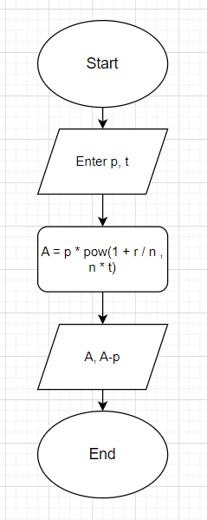

**Розв’язок задачі:**

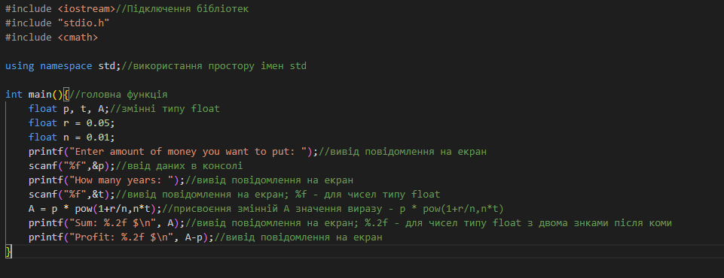

**Вивід в терміналі:**

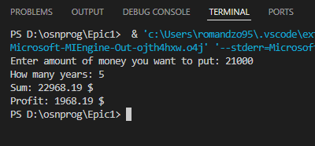

**Час виконання завдання: ~ 10 хвилин**

**Завдання 2:**

# A плюс B

Дано два цілих числа a та b. Ваше завдання — обчислити їхню суму.

# Обмеження:

0≤a,b≤100

**Блок-схема до задачі:**

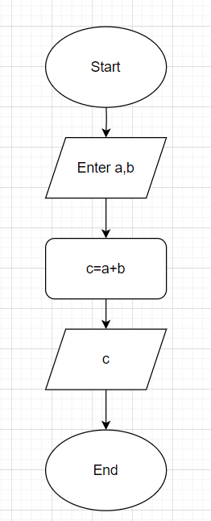

**Розв’язок задачі:**

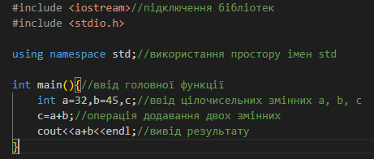

**Вивід в терміналі:**



**Час виконання завдання: ~ 2 хвилини**

**Завдання 3:**

Написати програму для переведення числа з десяткової системи числення в двійкову

**Блок-схема до задачі:**

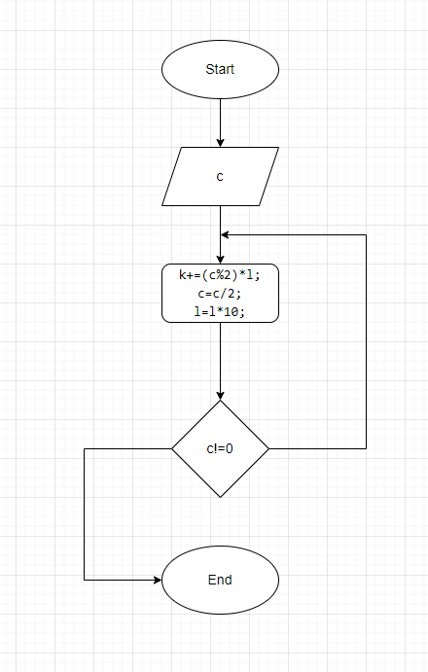

**Розв’язок задачі:**

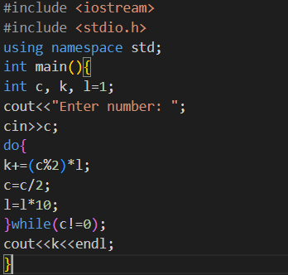

**Вивід в терміналі:**



**Встановлений дебагер:**



**Робота з дебагером (за приклад взяв перше завдання з практичної):**

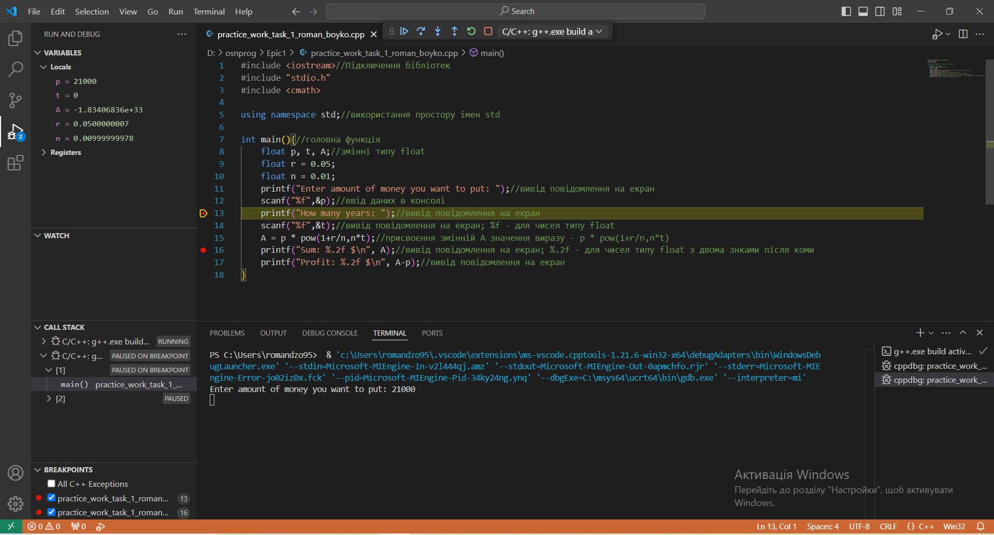

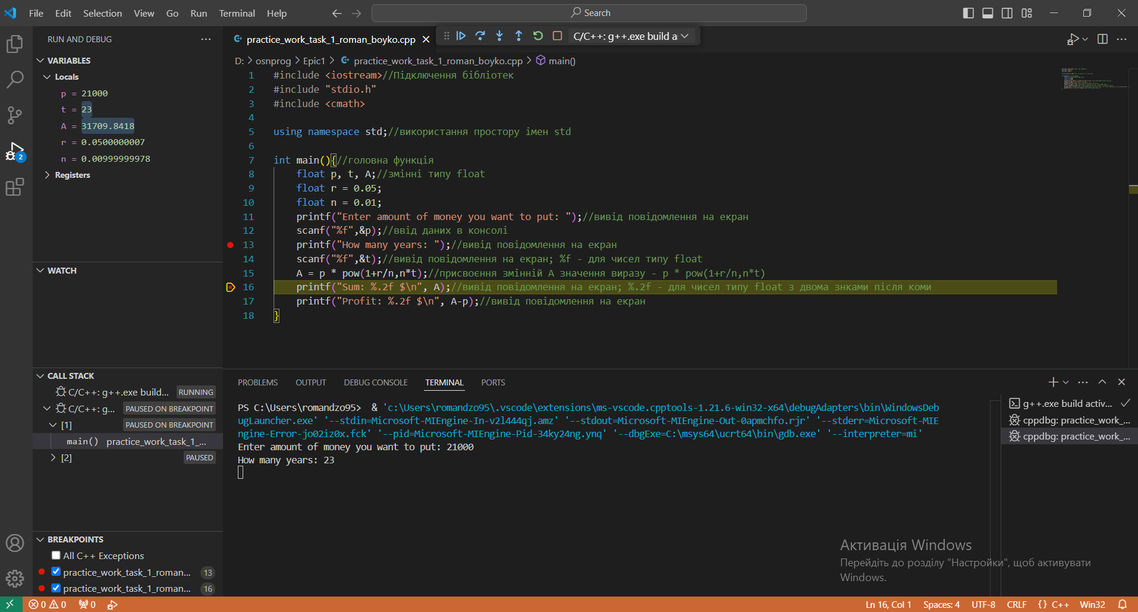

**Завдання на калькуляції в двійковій системі**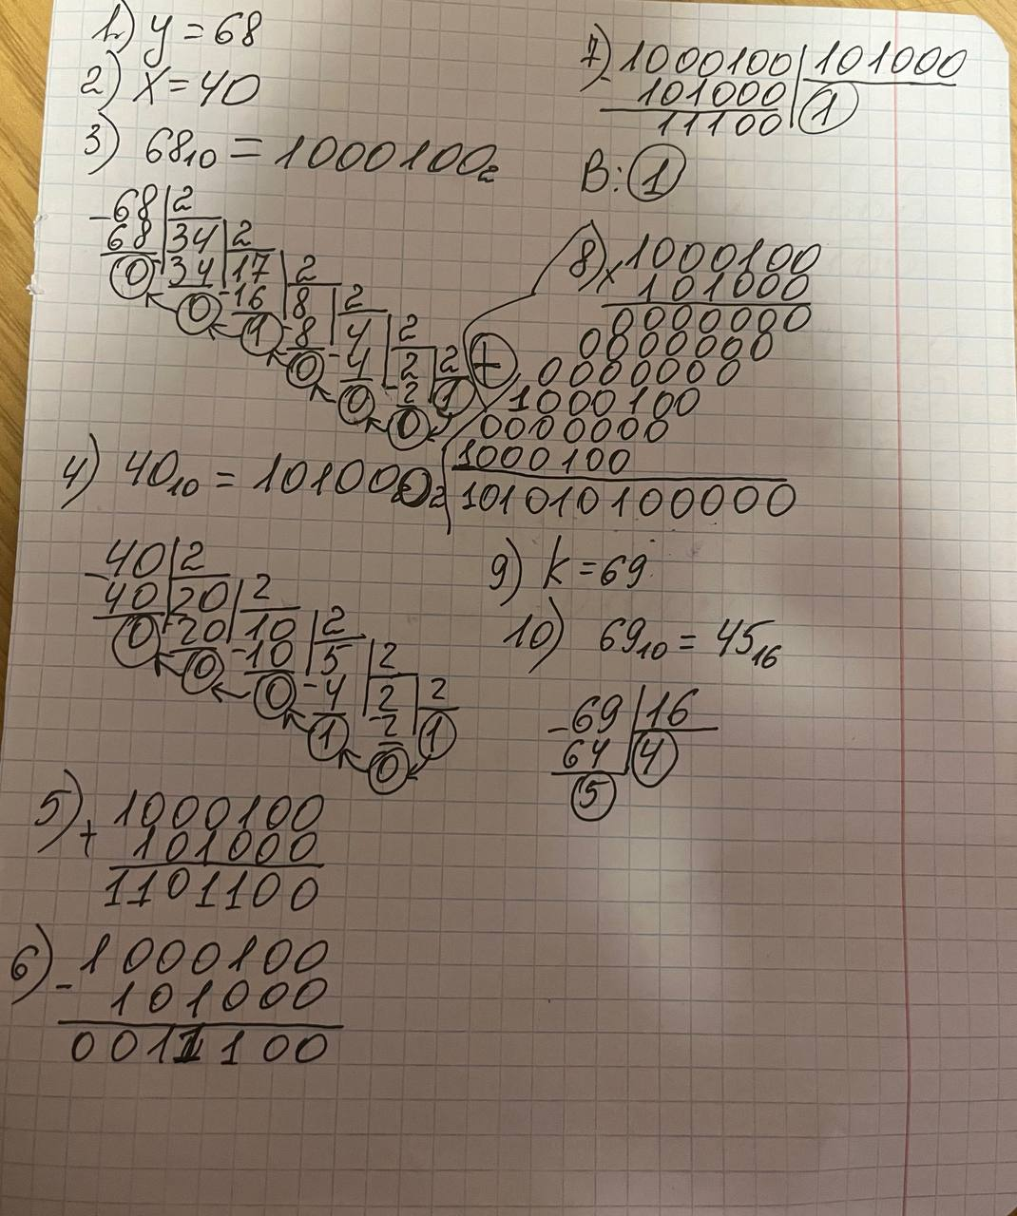

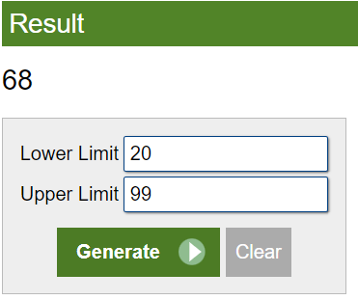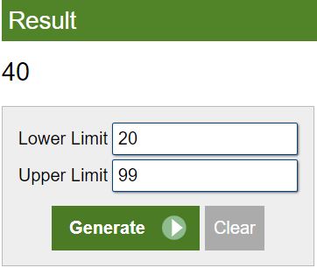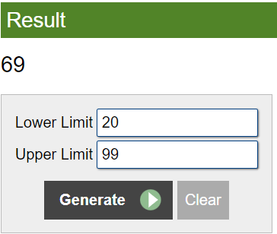

**Також збиралися командою**

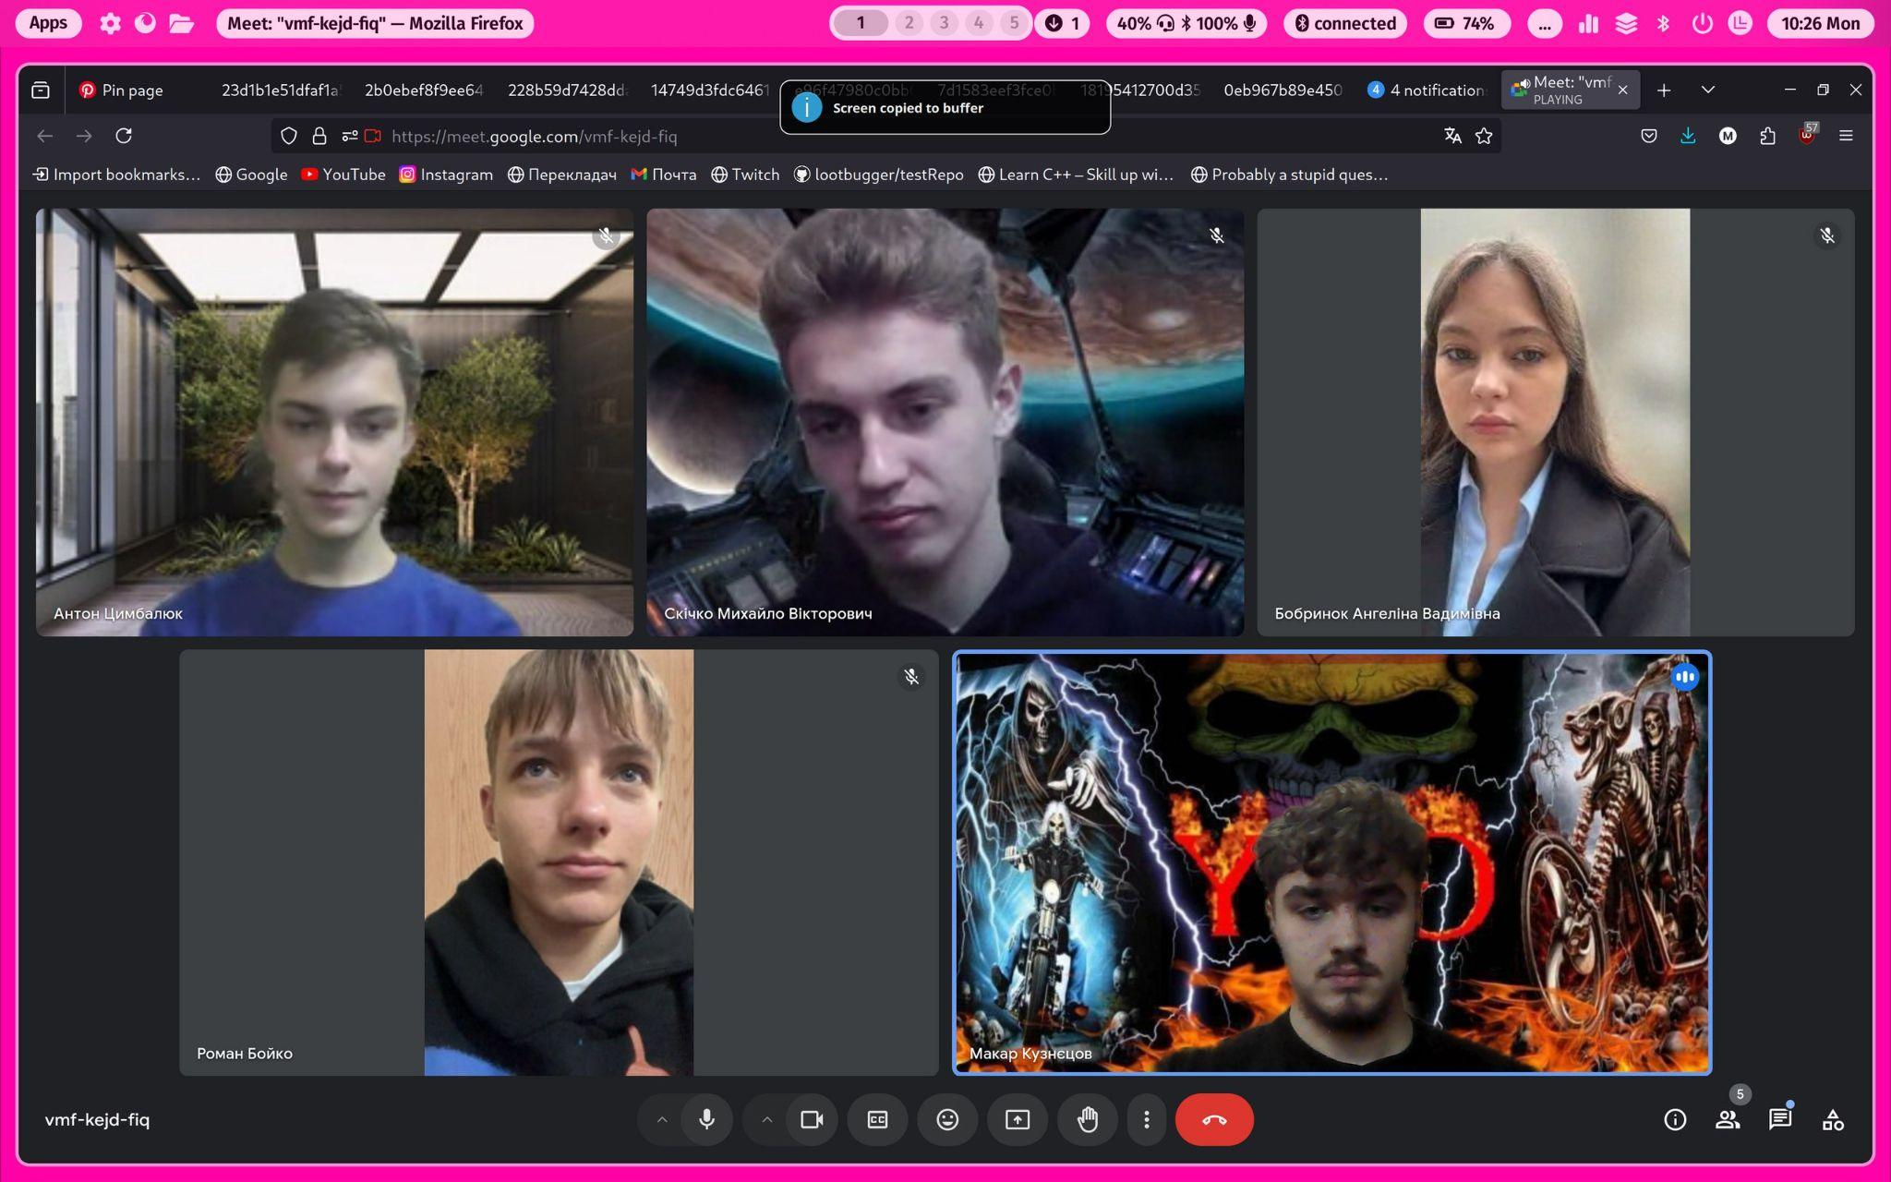

**Висновок:**

В цьому Епіку, я навчився налаштовувати Visual Studio Code, ознайомився з його дебагером і зміг написати свої перші програми. Також дізнався як працює GitHub, створив блок-схеми до цих програм.